**Dodatek č. 2 Smlouvy o dílo č. SMLJ-24-2501/2023 - Přístřešek pro hospodářskou techniku u čp. 145, Pec pod Sněžkou,** uzavřené dne 04.07.2023

který uzavřely smluvní strany

Smluvní strana: **Správa Krkonošského národního parku**

Se sídlem: Dobrovského 3, Vrchlabí 54301

IČ: 00088455

DIČ: CZ00088455

bank.spojení:

zastoupená: PhDr. Robin Bóhnisch, ředitelem ve věcech technických:

(dále jen **„Objednatel ')**

a

**Zhotovitel: 3K stavby s. r. o.**

se sídlem: 5. května 544, 542 24 Svoboda nad Úpou

IČO: 03222683

DIC: CZ03222683

bankovní spojení:

zastoupený: Jan Kyncl

zapsaný v obchodním rejstříku: vedeného Krajským soudem v Hradci Králové, oddíl C, vložka 33905ve věcech technických:

(dále jen **„Zhotovitel")**

(Objednatel a Zhotovitel společně dále jen **„Smluvní strany")**

1. V souladu s článkem XVIII. Ostatní ustanovení odst. 5 Smlouvy o dílo č. SMLJ-24-2501/2023 a uzavřeným Dodatkem č. 1 uzavřely smluvní strany tento Dodatek č. 2., a to z důvodu změny článku IV. Doba a místo plnění odst. 2.

2. Vzhledem ke stavebním změnám popsaným v uzavřeném Dodatku č. 1 a zejména pak z důvodu úpravy ocelové konstrukce haly nebylo možné provádět činnosti přímo navazující a svojí podstatou vyžadující realizaci ocelové konstrukce. Stavební práce byly přerušeny po dobu úpravy projektové dokumentace z důvodu zajištění statiky a bezpečnosti stavby viz stavební deník stavby. S ohledem na aktuální klimatické podmínky v místě plnění není možné dále ve stavebních pracích pokračovat a je nutné dokončení realizace díla vycházející z uzavřené smlouvy posunout, přičemž celková délka samotné realizace díla stavby (tedy 6 měsíců) není dotčena. Doba, o kterou se realizace díla přerušuje (ve vztahu k původnímu termínu dle uzavřené smlouvy), bude následně využita k realizaci po obnovení stavební činnosti v roce 2024, jakmile budou klimatické podmínky v místě plnění vhodné - závazný termín k dokončení díla. Nejpozději však musí být dílo dokončeno v červnu 2024.

3. Zhotovitel obnoví stavební činnosti po písemné výzvě objednatele max. do 7 pracovních dnů od doručení této písemné výzvy a to pokud klimatické podmínky budou odpovídat technologickým předpisům výrobců zabudovávaných použitých materiálů.

4. Ostatní části smlouvy zůstávají beze změny.

1

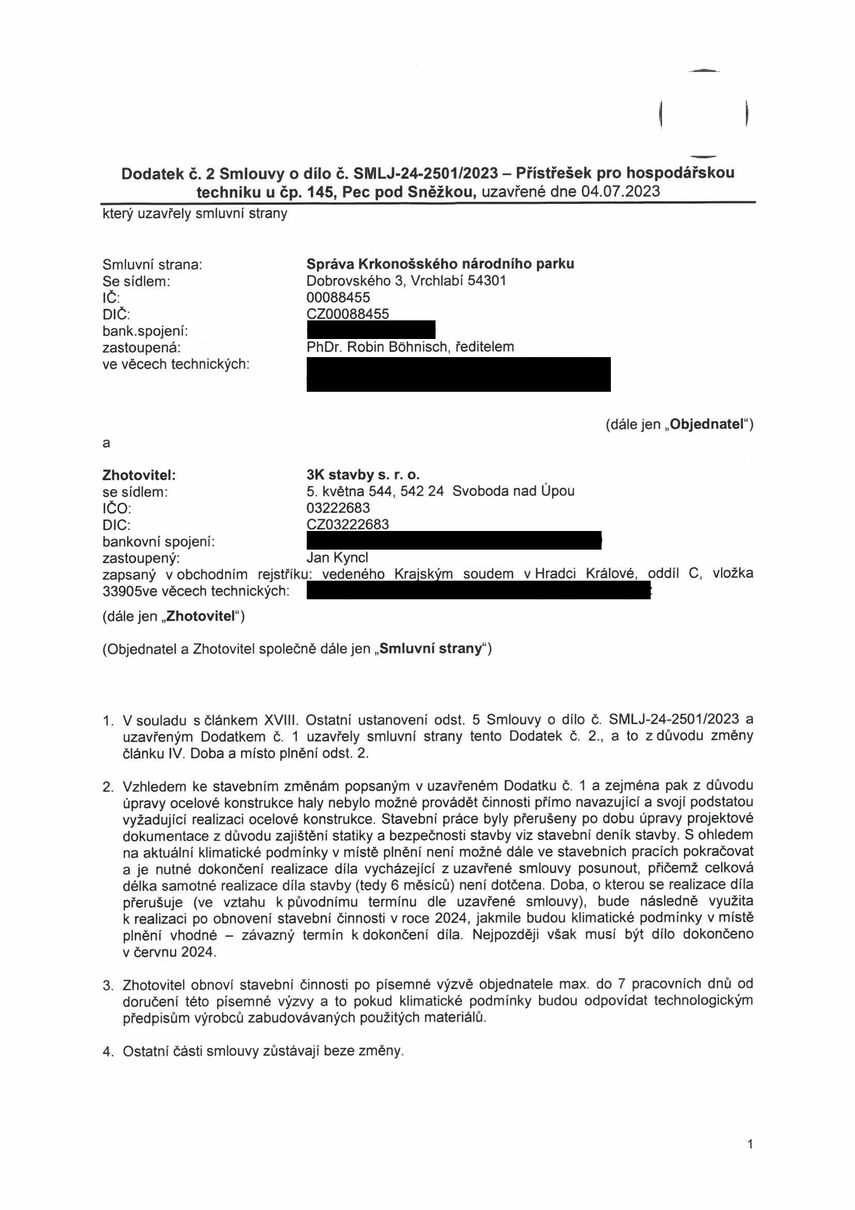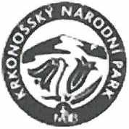

5. Dodatek je vyhotoven ve třech stejnopisech s platností originálu, z nichž Objednatel obdrží dvě vyhotovení.

6. Dodatek nabývá účinnosti dnem zveřejnění v registru smluv, platnosti dnem podpisu smluvních stran. Smluvní strany souhlasí s uveřejněním tohoto dodatku.

Ve Vrchlabí dne **2 3. 12. 2023** Ve Svobodě nad **Úpou** dne **2 3. 12 2023**

**st**

**ipou 542 24**

PhDr. Robin Bóhnisch, ředitel Jan Kyncl

Správa Krkonošského národního parku 3K stavby, s. r.

Za správnost. č. 01

2

